常州工业职业技术学院资源库操作手册

**一、登录**

1. 登录网址：v1.chaoxing.com/manage?refer=
2. 登录方式一：如果已经绑定手机号，则直接输入手机密码登录

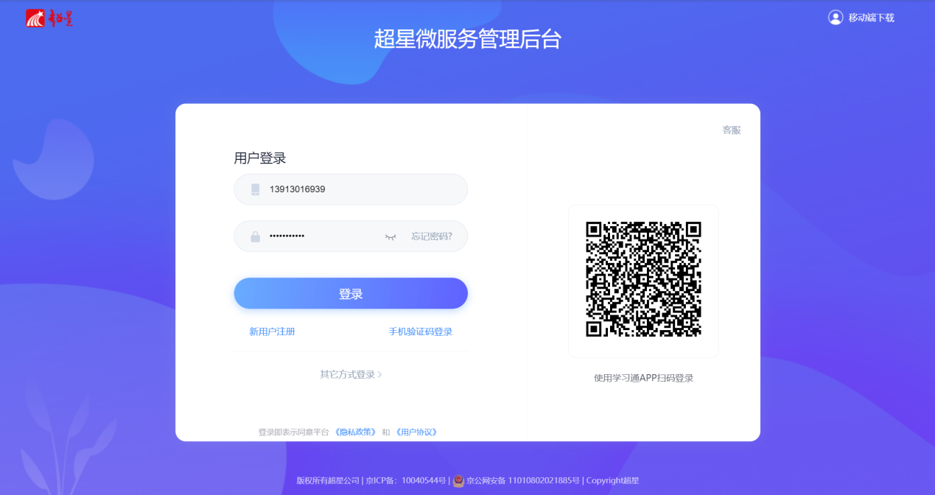

登录方式二：如果没有绑定，选择其他方式的登陆，输入学校名称，跳转至单点登录界面，输入账号密码登录

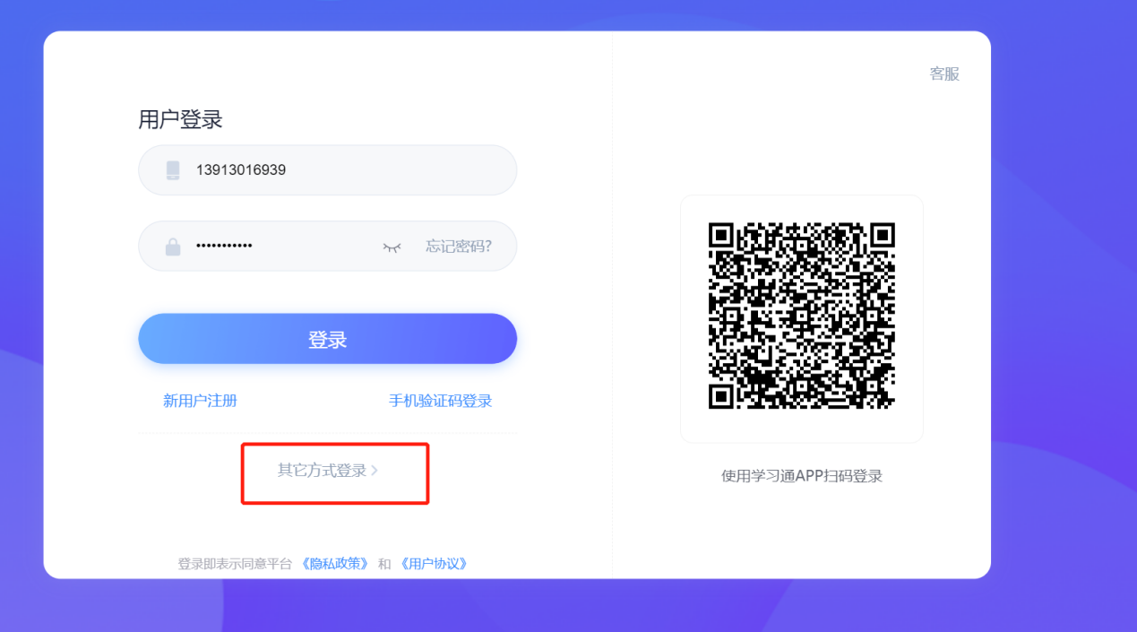

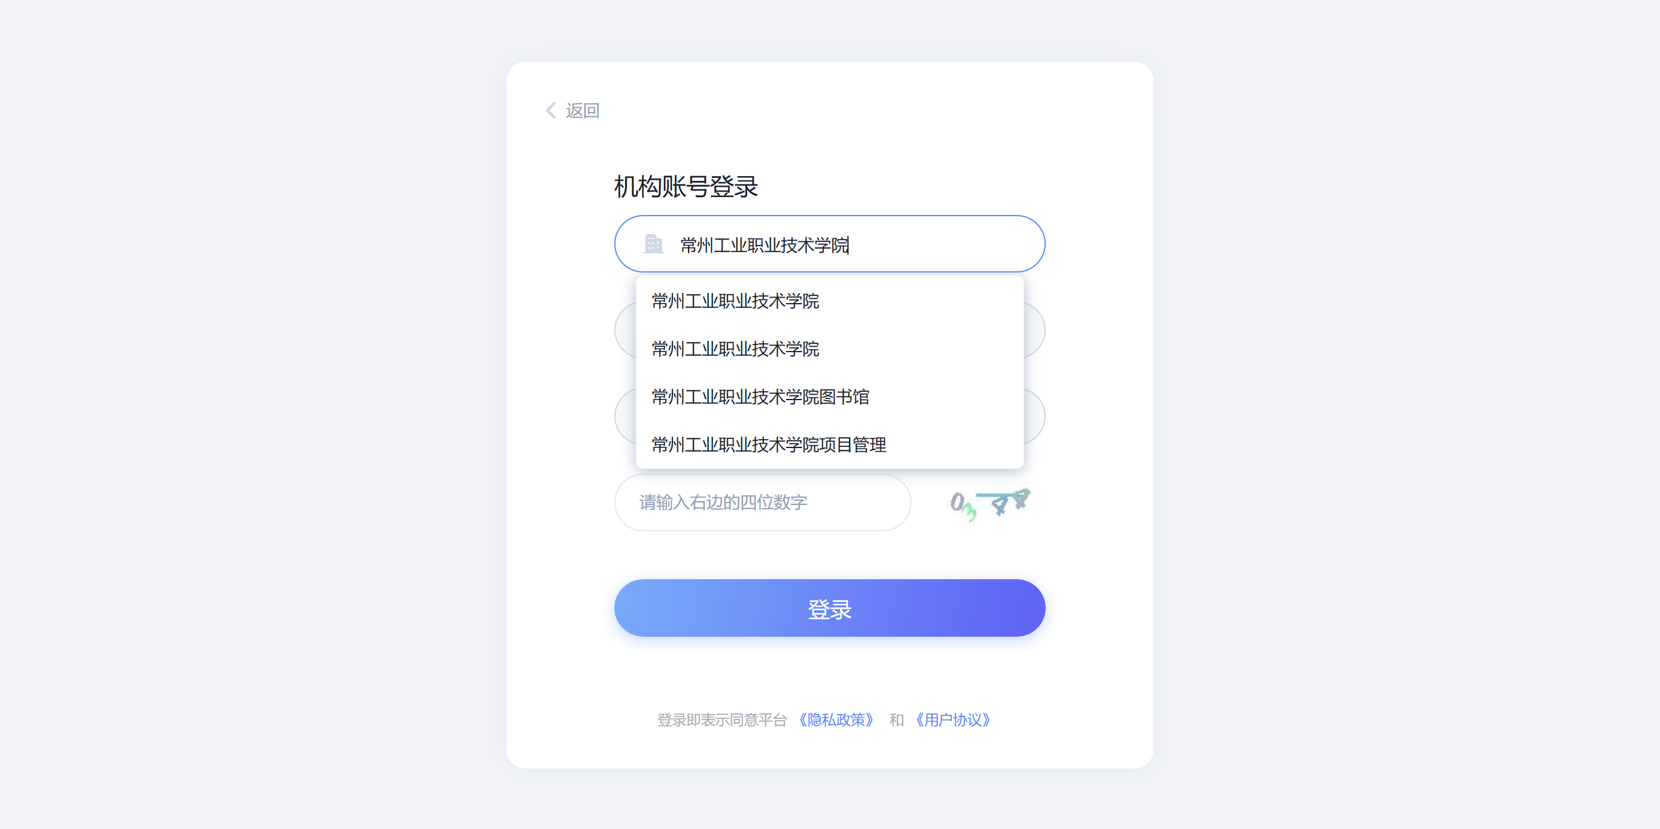

3.登录成功

登录成功界面：

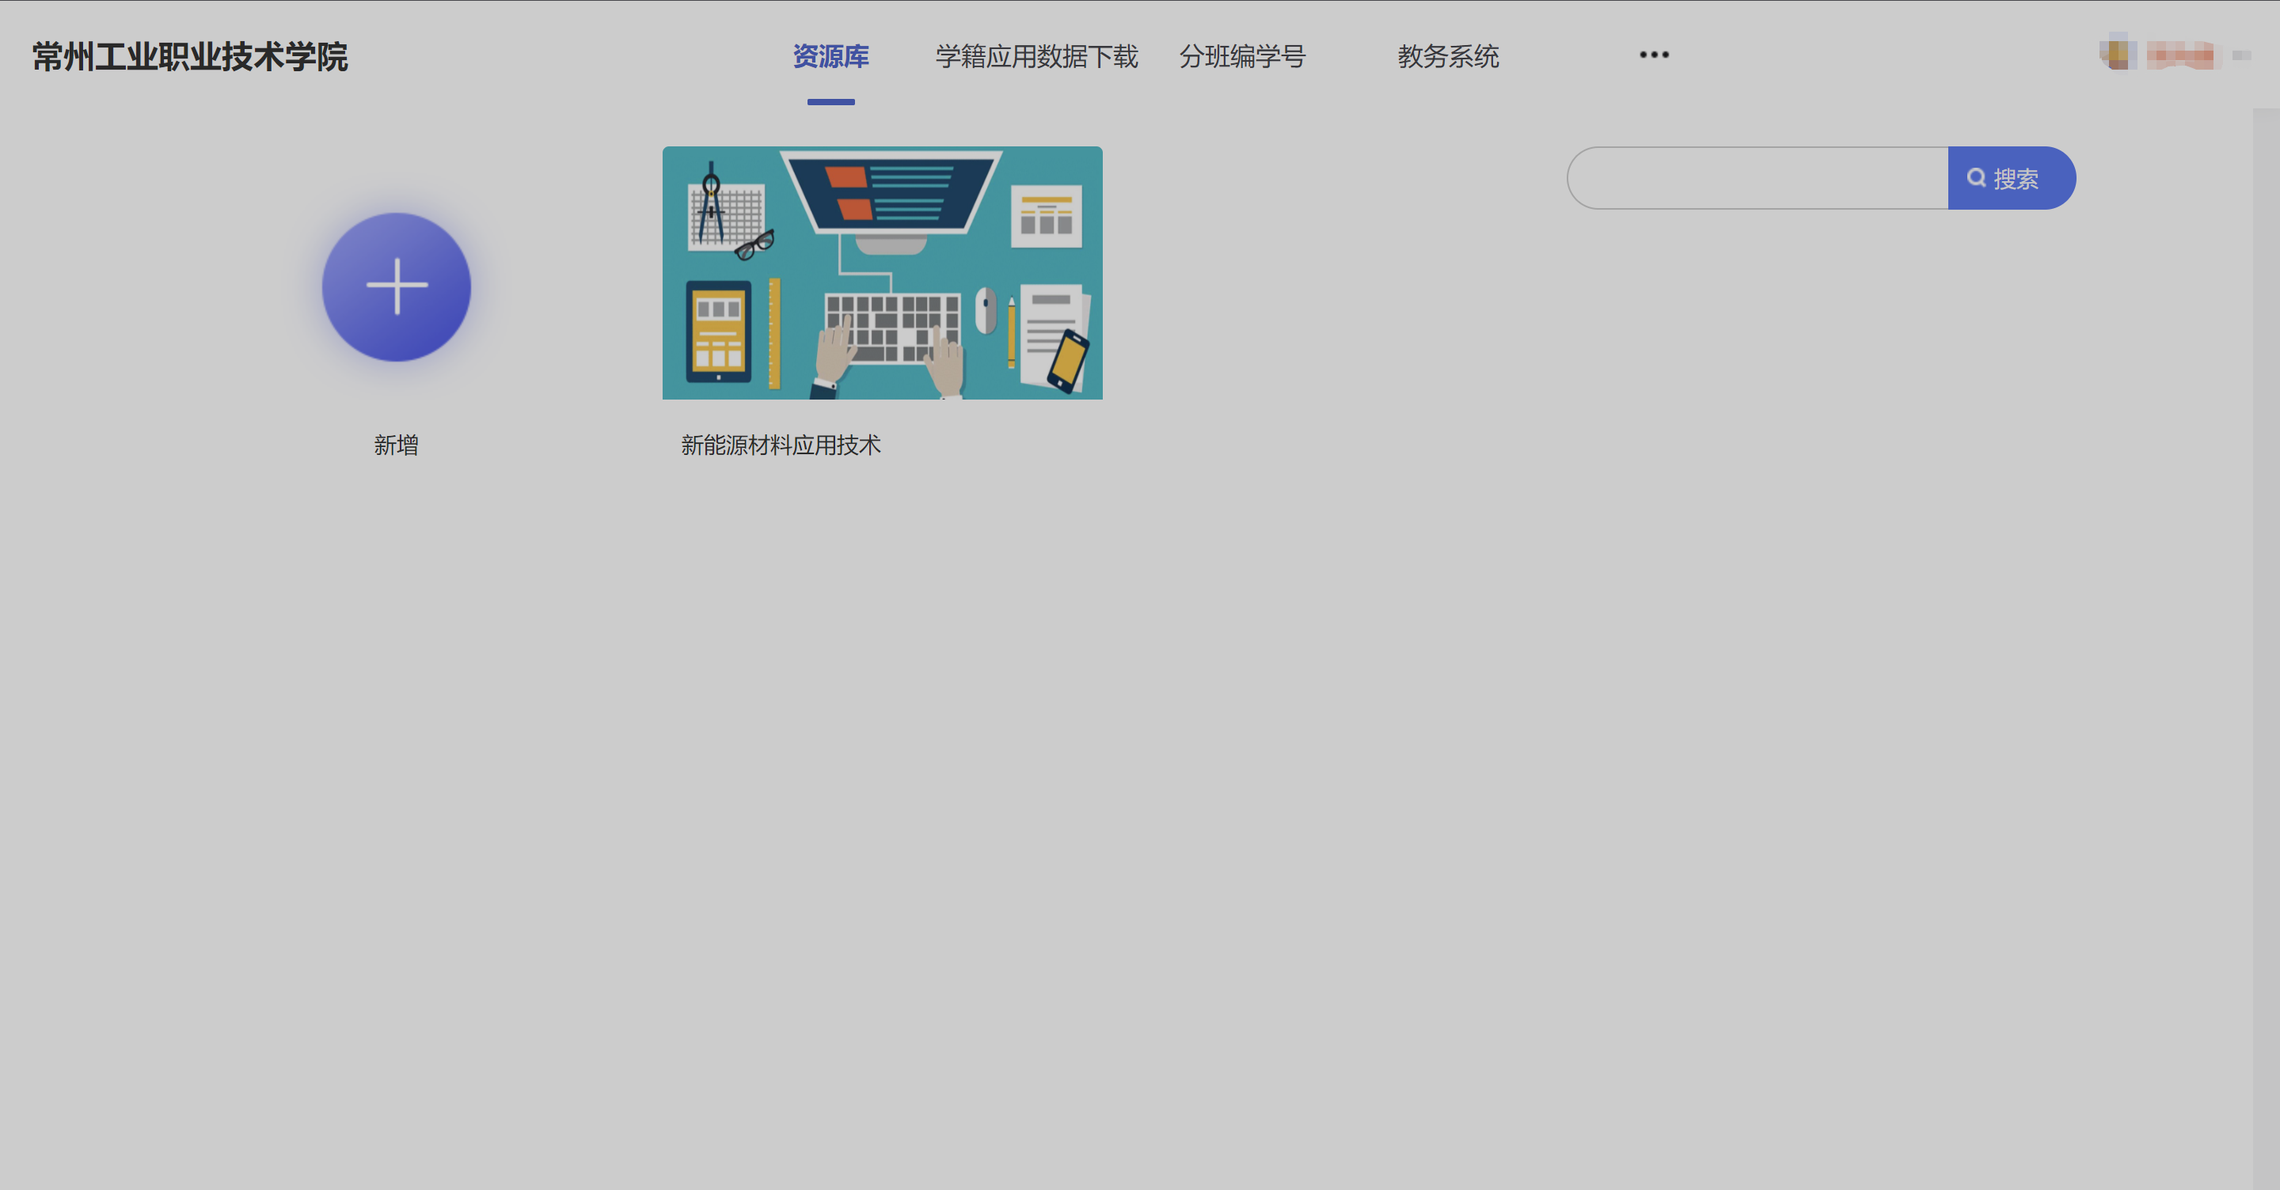

4.添加校外用户：

管理员在微服务后台找到用户管理添加人员。

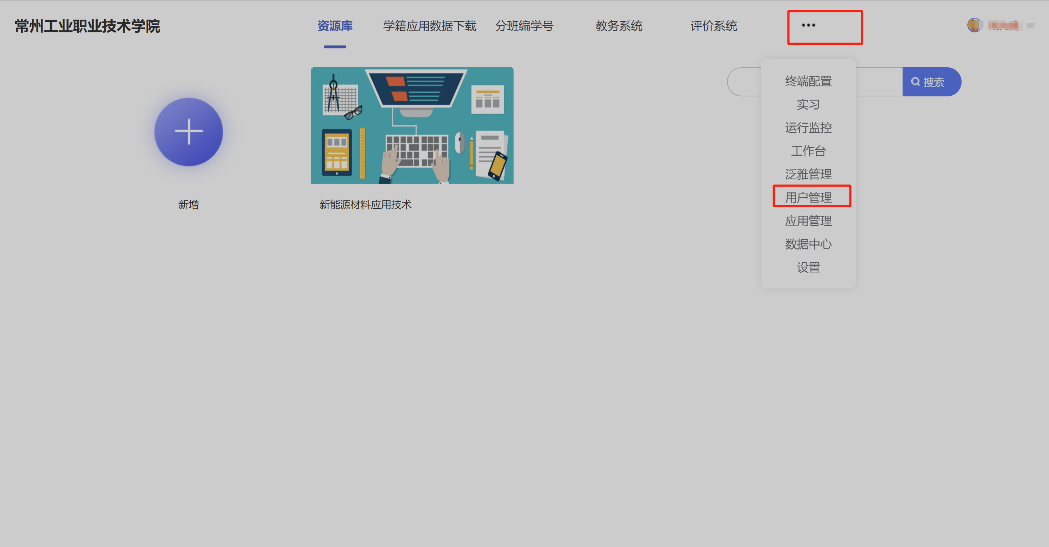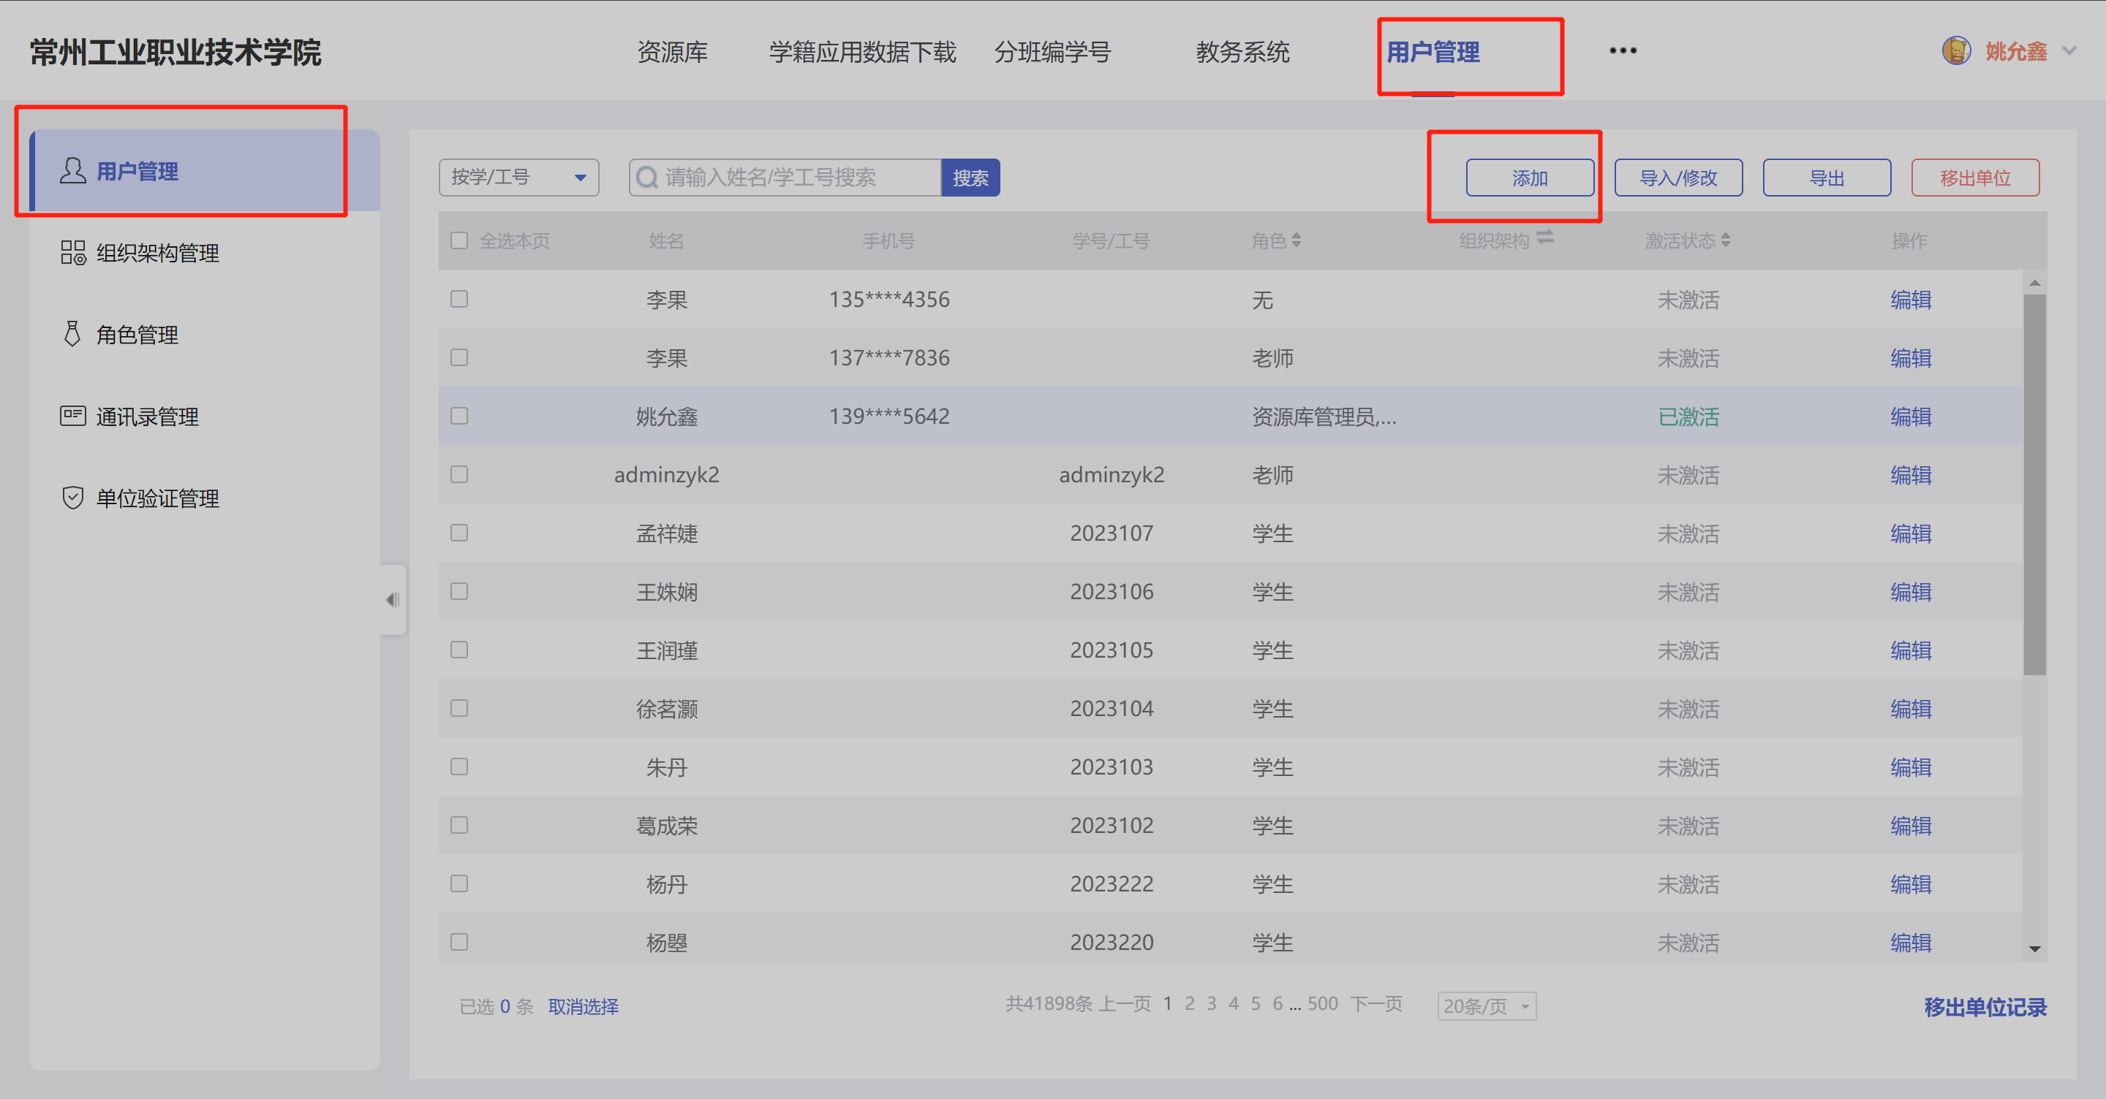

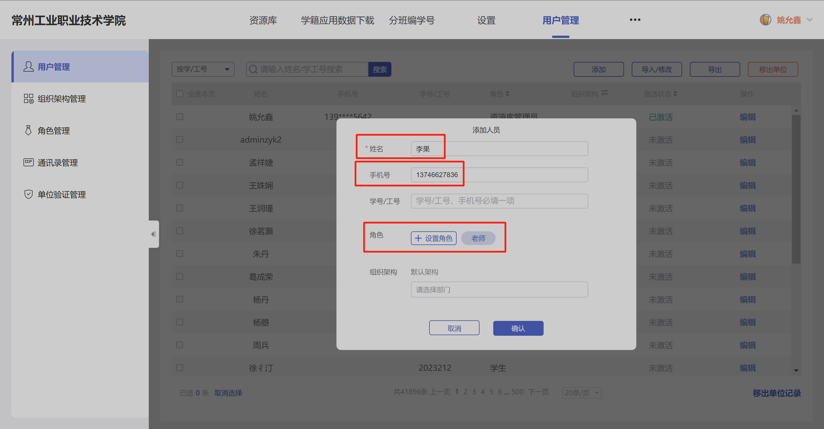

添加成功后，用户首次通过短信验证码形式即可登录。

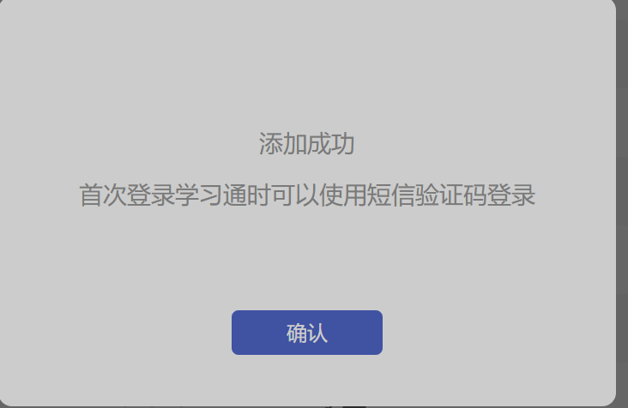

**二、具体操作**

1. 修改站点负责人

点击界面图标的粉笔按钮，进入编辑界面，可编辑修改站点负责人

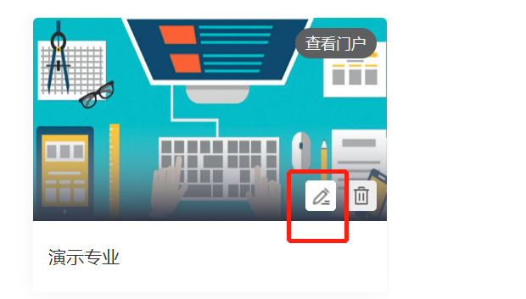

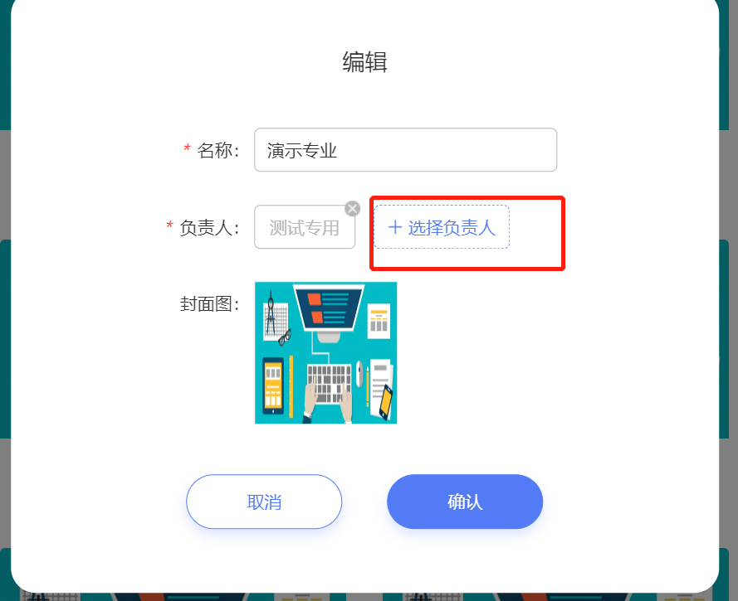

可以多选，让多个负责人管理站点

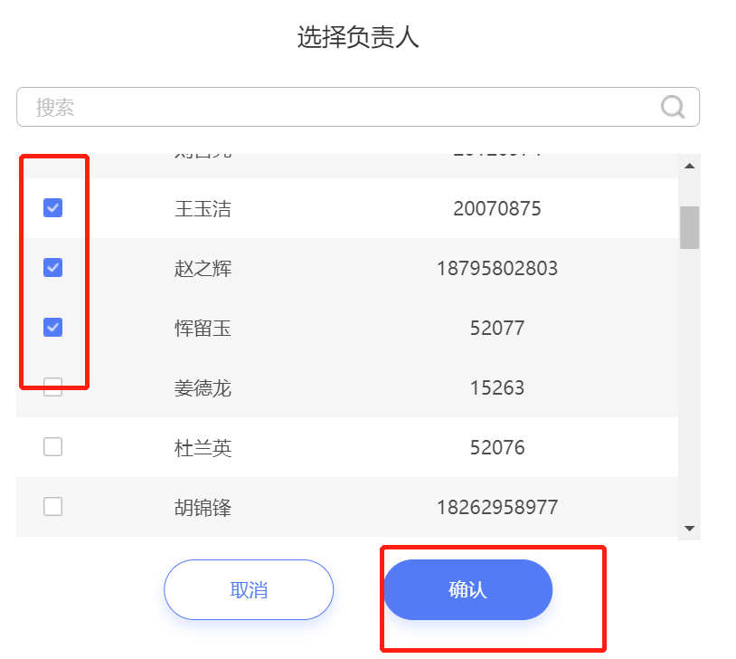

2．门户查看

点击查看门户，可以看到门户详情，所展示的资源和课程。

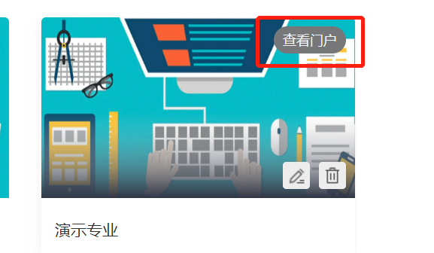

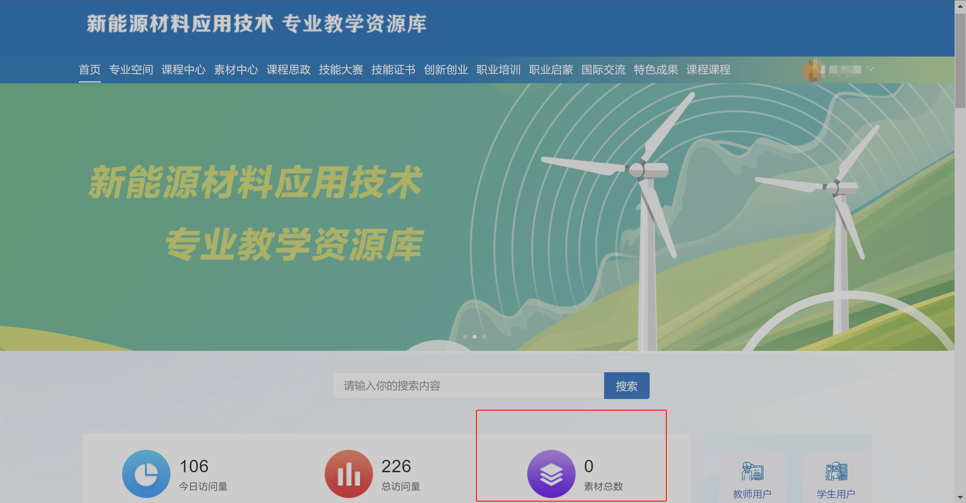

3．分类管理

点击进入管理界面，点击分类管理，可以对示范教学包，素材，进行分类；

备注：1.示范教学包分类其实就是课程分类，教师上传的课程，想要有什么标签都在示范教学包分类管理里设置；

2.素材媒体分类管理：这个是后台设置好的，他的类型是根据国家资源库标准来的，如果有不是常用的类型，如果是直接上传，会归到其他，如果是打了压缩包上传，会归为压缩文件，上传的资料我们会根据文件后缀名，自动识别文件的类型。

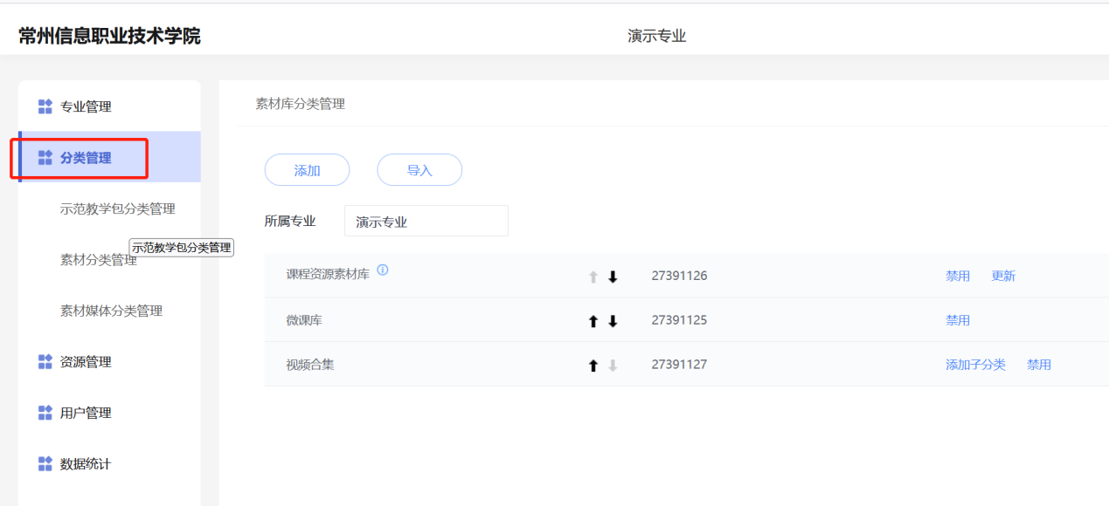

师范教学包分类，点击添加，进行分类

注：示范教学包一级分类不设置审核人，添加好一级分类后，添加子分类的时候，可以设置分类负责人：

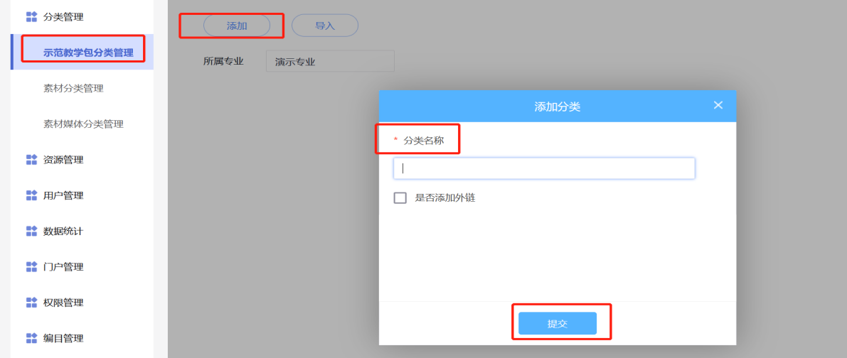

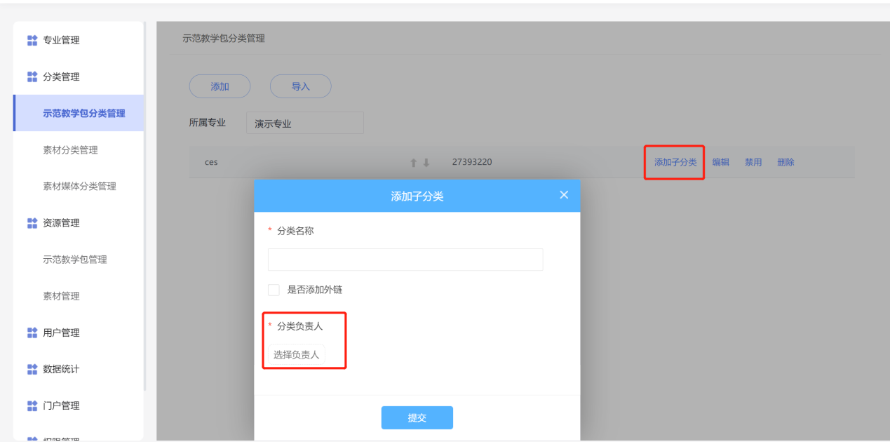

素材分类，老师上传素材，可根据不同分类，进行上传

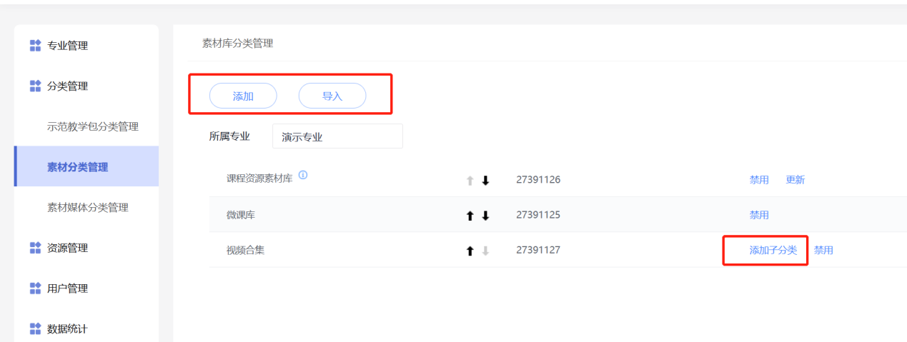

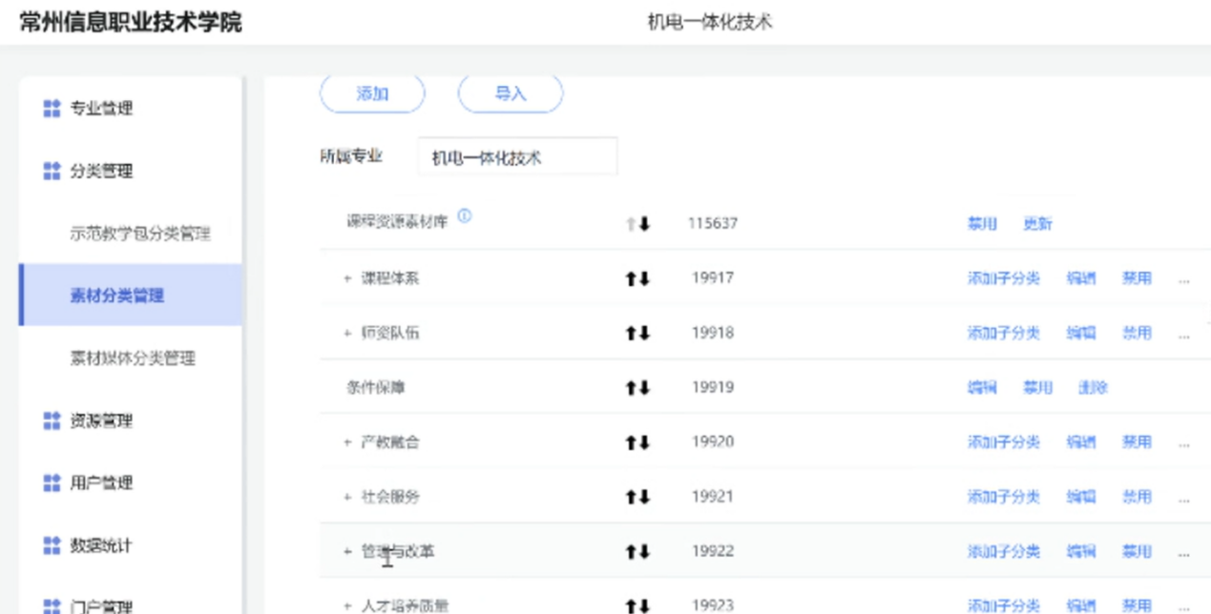

不同分类，可设置分类负责人

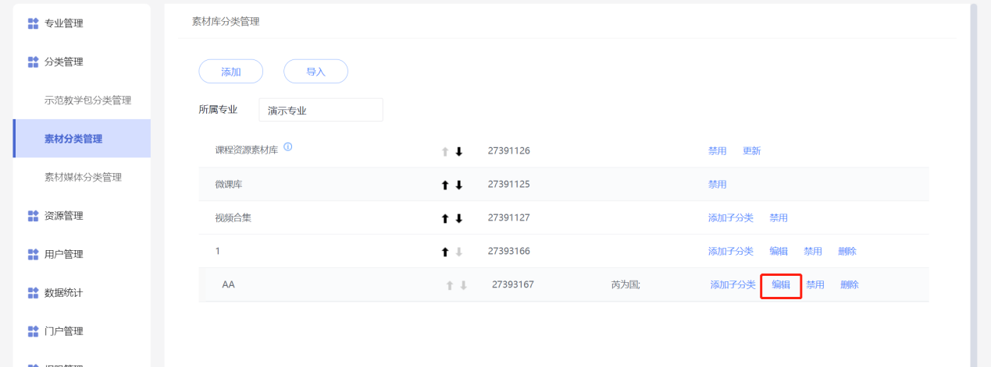

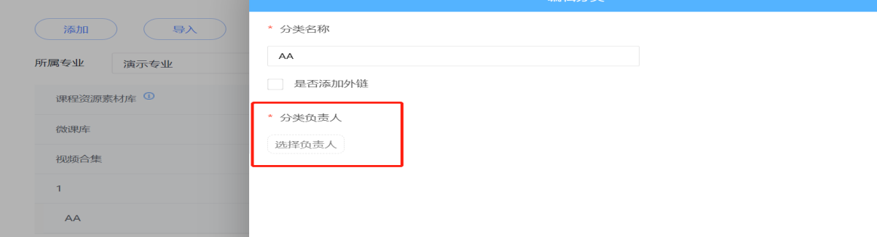

4.权限设置

审核方式设置，可根据需求，设置成手动审核和自动审核

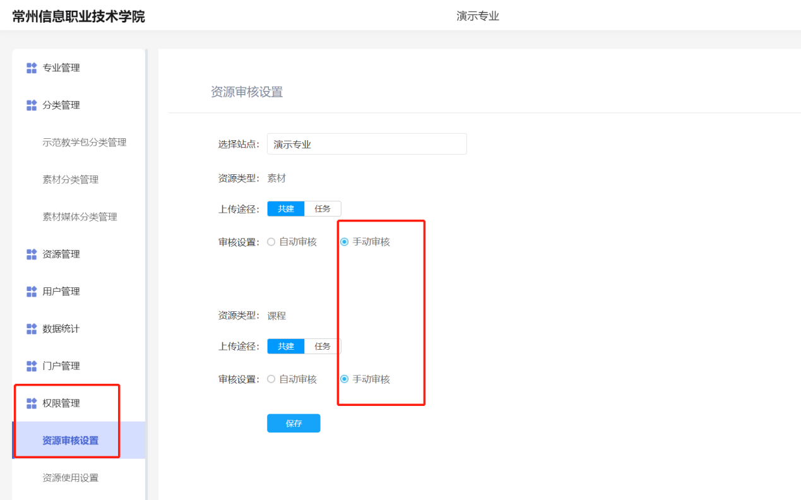

资源使用设置，根据要求，对不同角色使用本站点的权限，进行相应的设置

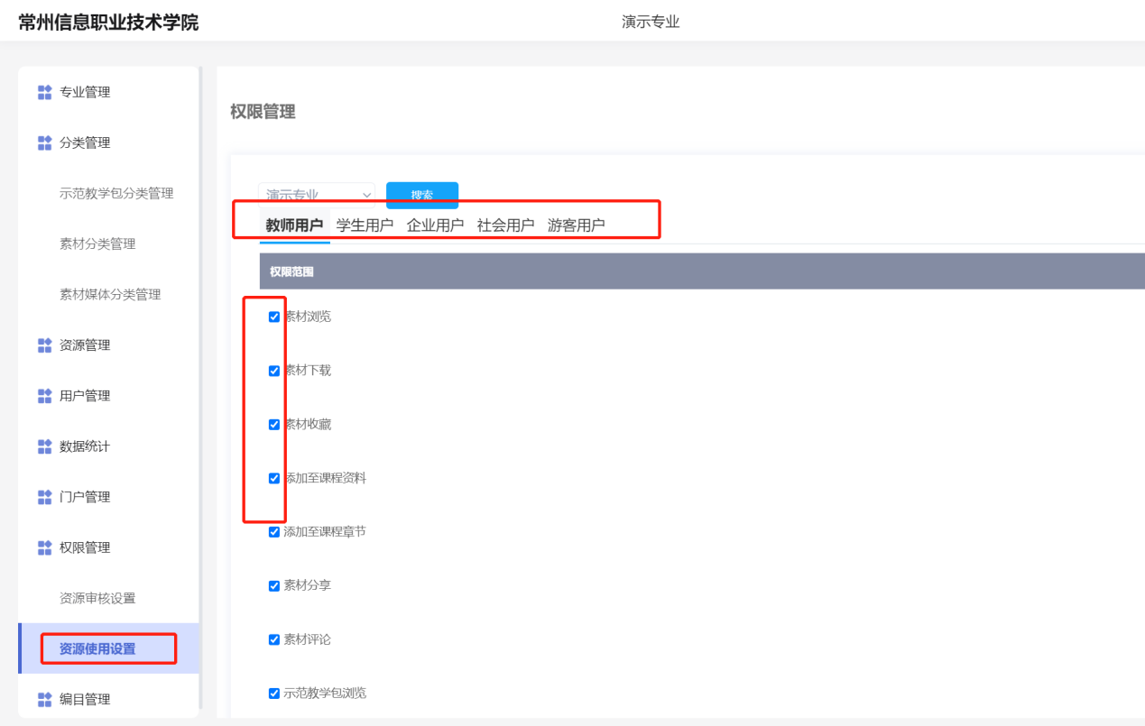

1. 课程的管理

对老师上传的资源，后台管理员有一键审核权（不需要根据之前设置的分类，进行层层审核）进行审核，设置审核通过与否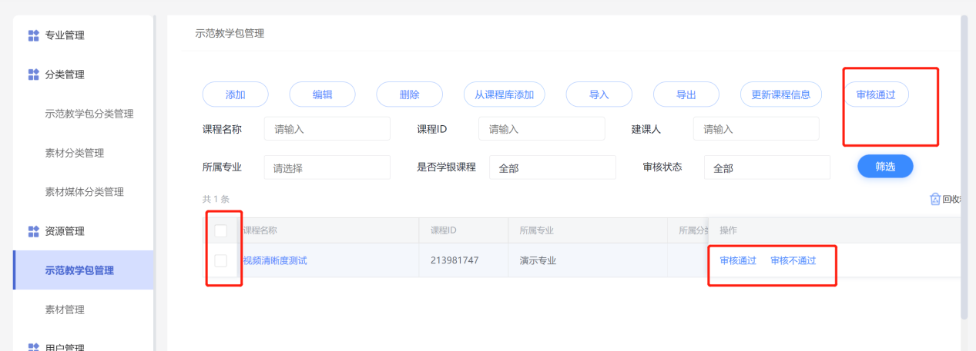

后台管理员也可以自己添加课程：

1. 如果是其他平台的课程，就需要点击添加，以链接的形式挂过来：

注：以链接的形式挂过来，是没有统计数据，以及没有办法形成示范教学包的

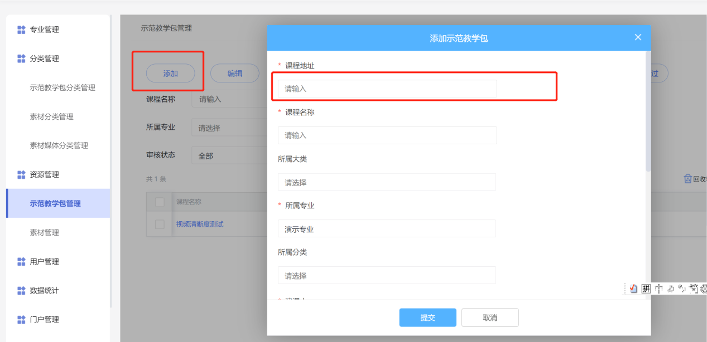

1. 如果是在超星平台建的课程，可以点击从课程库添加，可以直接搜索课程名称，将课程添加进来：

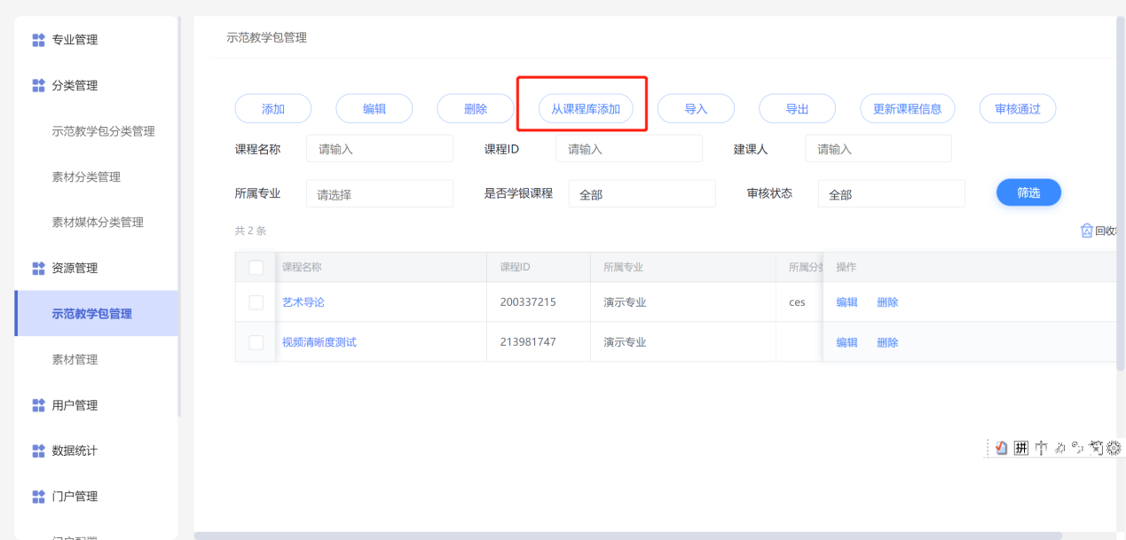

6.资源管理

对老师上传的资源，后台管理员有一键审核权（不需要根据之前设置的分类，进行层层审核）进行审核，设置审核通过与否，以及删除功能

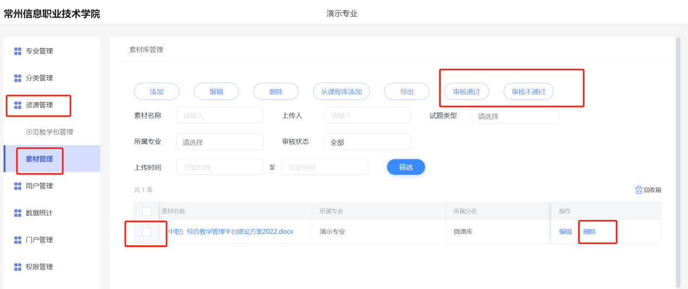

站点负责人，也可以自己上传素材或课程

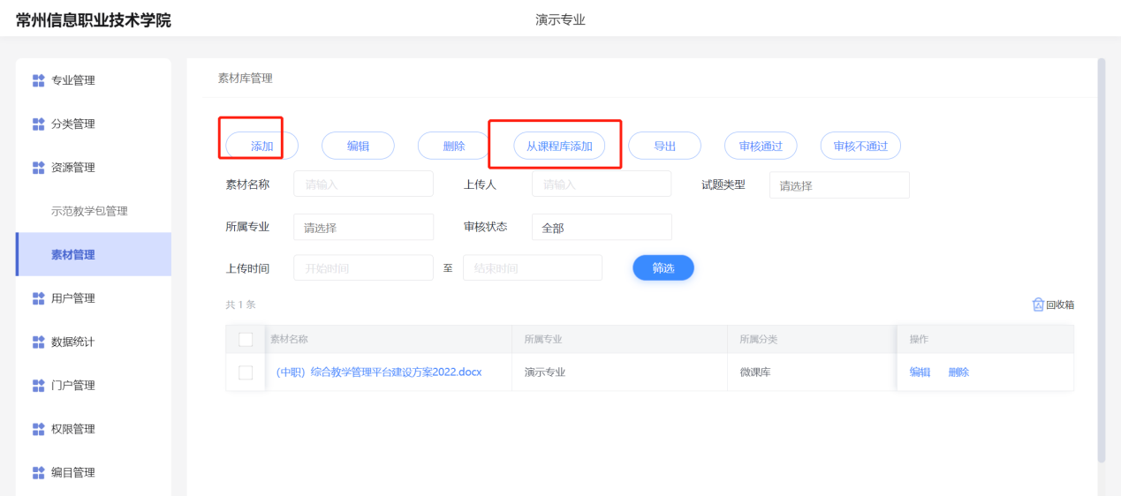

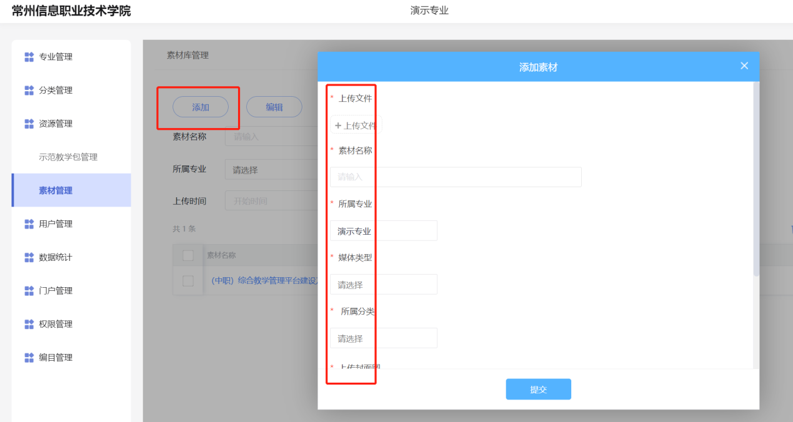

6.数据统计

可查看站点的数据统计情况

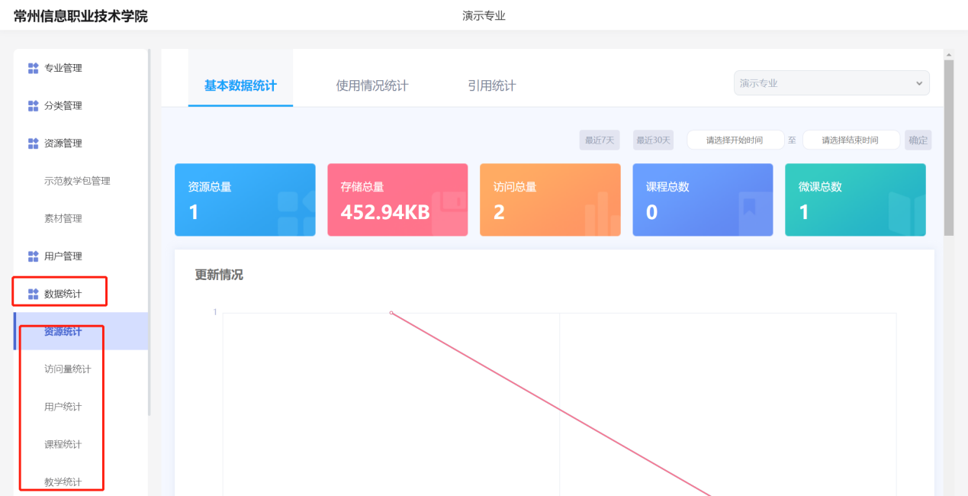

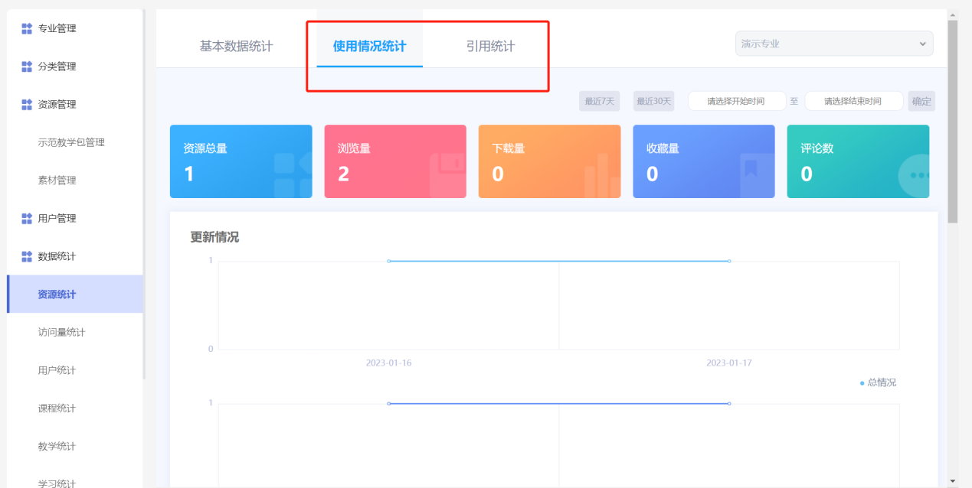

**其他省申报省级平台需要注意点：**

1.用户数据：默认是单位用户，如果需要展示本专业用户数据，需要在后台站点-用户管理下同步，数据管理更新，门户30分钟后显示

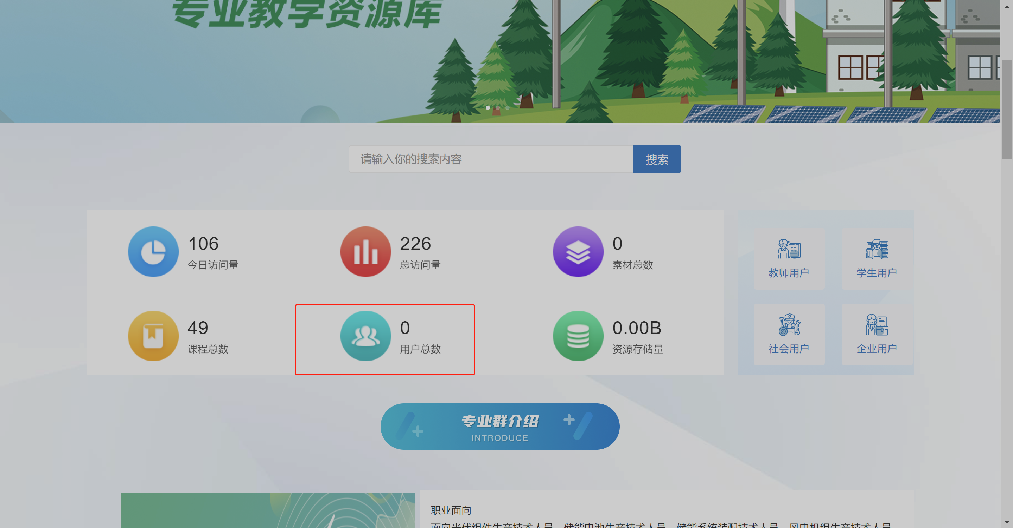

用户管理-同步泛雅用户

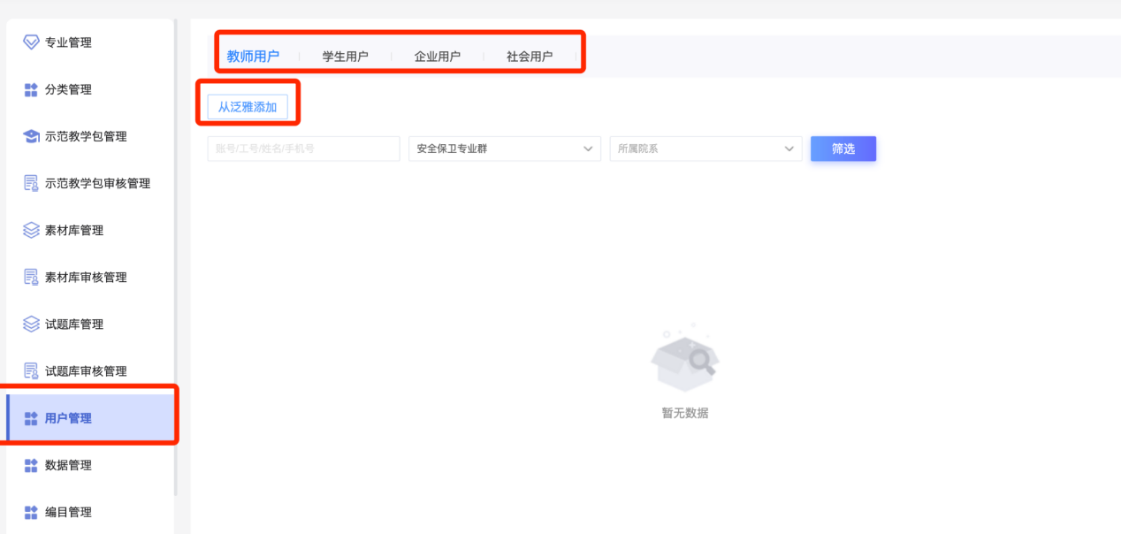

1. 资源浏览权限一定全部放开

